Открываем мир

Года три назад проводилось исследование в различных странах мира и в разных точках этих стран, целью которого было выявить, какие учебные программы позволяют достичь наилучших результатов в образовании и воспитании детей. Глобальный вывод, который был сделан, заключается в том, что наибольшее влияние на учеников оказывает личность учителя.
Когда малыши приходят в школу, они начинают видеть мир глазами учителя. Интересы учителя становятся постепенно частью жизни детей. Нравственный потенциал учителя перетекает в его воспитанников. Профессиональные умения перерастают в возможности учеников.
Полтора года назад мне доверили первоклассников. Это был март 2013 года. Никогда до этого момента мне не приходилось быть классным руководителем. У этих детей я вела математику. У нас в школе предметное обучение с первого класса.
На наших уроках с момента прихода в первый класс мы всегда играли в корабль. Мы команда на корабле. И вся наша жизнь с ее разнообразием рассматривается нами так, как будто она проходит на корабле в открытом море. В далеком прошлом, когда я сама была маленькой, у нас было много антуража. Внешние атрибуты заменяли, наверное, все воспитательное пространство. Получение знаков отличий контролировало наше продвижение по школьной жизни. Теперь у нас нет никаких внешних атрибутов. Есть просто бесконечная игра.
На уроках математики капитаном корабля становится тот, кто лучше всех сделал контрольную работу. Мы говорим с ребятами о том, что этот человек ответственный и мудрый. Он может учиться, применять свои знания на практике и мы смело можем ему доверить штурвал корабля.
Если кто-то безответственно выполняет свою работу на уроке или домашнее задание, мы говорим о том, что нам будет сложно доверить этому человеку ответственный участок работы. Дети удивительно честно играют в эту игру и серьезно обсуждают, насколько важно отвечать за то, что ты делаешь на корабле в команде.
Но кроме учебы еще есть другая часть жизни: мы познаем мир, который не ограничивается рамками школы. Вот этот мир мы познаем через ощущения.
Я очень люблю путешествовать и стараюсь привить любовь к путешествиям своим воспитанникам. (Слово «воспитанники» режет ухо. На самом деле, кто и кого воспитывает? Мы с детьми делимся жизненной энергией и просто живем вместе. Порой создается ощущение, что мы даже не уходим домой ночевать, что мы живем все вместе в одной квартире. А у меня два параллельных класса, в которых сорок один человек).
Итак, о путешествиях. Несмотря на то, что классный руководитель я только в одном классе, путешествуют со мной все дети двух параллельных классов.
В апреле 2013 года мы исследовали, чему посвящен праздник День Космонавтики в музее Космонавтики на ВДНХ. Первоклассники были потрясены увиденным ( ракеты, атрибутика, связанная с космосом). Восторг был неописуемым.
Когда ребята стали второклассниками, мы исследовали с ними мир мультипликации и сами сняли мультфильм в Музее анимации на ВДНХ. Мультфильм получился немного веселым, немного грустным, но понравился он всем: и детям, и взрослым ( с нами с удовольствием ездят родители). 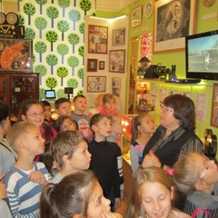
Это мы в музее анимации.
В следующий раз мы отправились в Московский планетарий знакомиться с чудесами техники в Лунариуме и бесконечностью космоса в Большом зале. В Лунариуме можно было все потрогать и почувствовать все, к чему ты прикасаешься. Физика для малышей была удивительно простой и понятной.
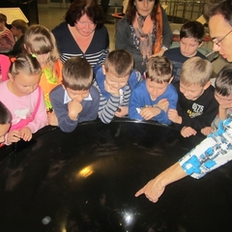
Это мы исследуем, как все исчезает в черной дыре.
Об экологии и любви к животным можно говорить, а можно это прожить. Мы прикоснулись к миру животных, ощутили радость и удовольствие от того, что
подержали пушистый комочек щенка хаски в руках.
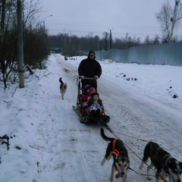Это мы катаемся на собачьих упряжках.
Было весело. Дети долго вспоминали это замечательное экологическое путешествие.
Ученики немного подросли, и мы уже могли сделать литературное исследование произведений К.И. Чуковского. Где его выполнять, как не в доме К.И Чуковского. Отправились в Переделкино. Нам очень повезло с экскурсоводом. Мир детских произведений Чуковского открылся ученикам сквозь призму жизни Корнея Ивановича. Дети даже смогли поиграть игрушками того времени, когда он жил в этом доме.
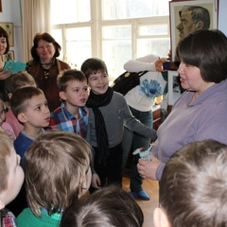
Затем мы стали исследовать мир профессий. Решили познавать этот мир через путешествие на хлебозавод. Познакомились с производством, испекли себе коржики. Ели их потом все вместе с чаем. Здорово было.
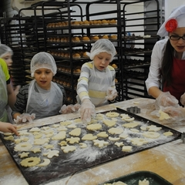
Теперь ребята третьеклассники. И с ними можно уже говорить о Великой Отечественной войне. Мы отправились с ними в Музей Великой Отечественной войны на Поклонную гору. Детям показали диорамы основных битв, они почувствовали, что такое стоять в очереди за кусочком хлеба в блокадном Ленинграде. Получив этот маленький кусочек, они были расстроены тем, как можно было жить на таком пайке.
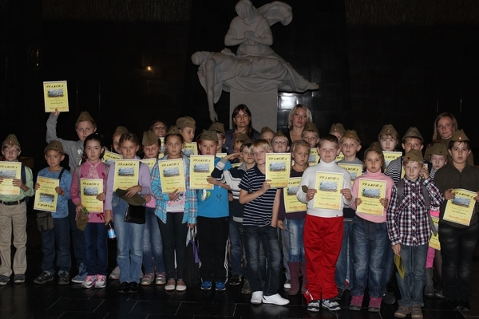
С первого класса ребята участвуют в занятиях и уроках, которые показывают учителям из школ Москвы или малышам из соседних домов и детских садов, как можно учиться в школе интересно. Это ученики занимаются с воспитанниками детского сада программой Мат-решка.
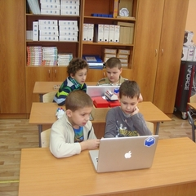
Еще мы делали с ребятами и их мамами домики из соленого теста. Потом старшеклассники продавали их на благотворительной ярмарке, чтобы вырученные деньги перечислить в медицинский центр, где лечатся дети с заболеваниями опорно-двигательного аппарата.
Возможно, мне хотелось рассказать о том, что все новое – это хорошо забытое старое. Мир дети познают в ощущениях. А наша задача предоставить им эту возможность. Я благодарна своим ученикам, что сама могу вместе с ними увидеть грани мира, к которым я никогда бы сама не прикоснулась, потому что давно уже стала большой.
Сотникова А.П.

